Guía de Trabajo de Artes Musicales 1º Básicos Semana 4 del 6 al 10 de Abril

Nombres________________________________________________________________________
Apellidos_______________________________________________________________________
Curso: _____________ Fecha: ________/_________/__________

Objetivo: (O.A. 1) Agudizar la percepción sonora identificando las cualidades del sonido, reconociendo y diferenciando sonidos de diversas fuentes.
- Observa las siguientes imágenes y luego identifica si producen sonido o ruido, colocando 1 a los que producen sonido y 2 a los que producen ruido. Cuando finalices puedes pintar las imágenes.
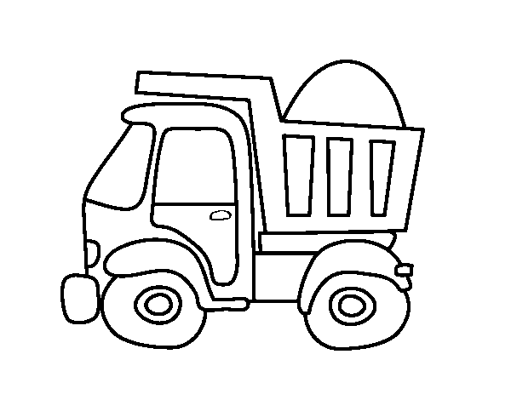  ________ | ________ | _______
_______ | ______ | _______
_______ | 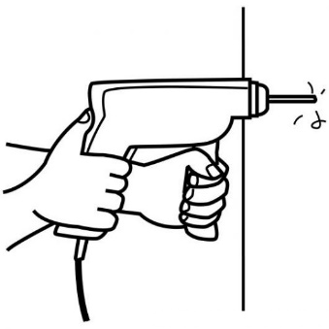  _______ | _______
Pauta de Corrección:
Fuente del  Sonido o Ruido | Número
Camión | 2
Gatita | 1
Saxofón | 1
Juguera | 2
Río | 1
Acordeón | 1
Pájaro | 1
Taladro | 2
Cantante | 1

